مذكّرات الوحدة 02 من المقطع 08
فهم المكتوب: "أوكوت"
فهم المنطوق: " رحلة إلى كينيا "

المقطع08: عالم الرّحلات والأسفار
الميدان: فهم المكتوب
النّشاط :قراءة
الموضوع: أوكوت
الهدف التّعلّمي: * يحترم شروط القراءة الجهريّة وعلامات الوقف.
* يقرأ نصّا سرديّا قراءة صحيحة معبّرة ويفهم معانيه

السّنة 3 ابتدائي

المراحل | الوضعيّات التّعليميّة التّعلّميّة والنّشاطات المقترحة | مؤشّرات التّقويم
مرحلة الانطلاق | - عرض الوضعيّة الأمّ والتّركيز على المهمّة الثّانية .  المهمّة2: يكتشف ثقافات الشعوب الأخرى وينفتح عليها. | يجيب بحريّة
مرحلة بناء التعلمات | - مطالبة المتعلّمين بفتح الكتاب المدرسي ص133 ومشاهدة الصّورة المصاحبة للنّص والتّعبير عنها:  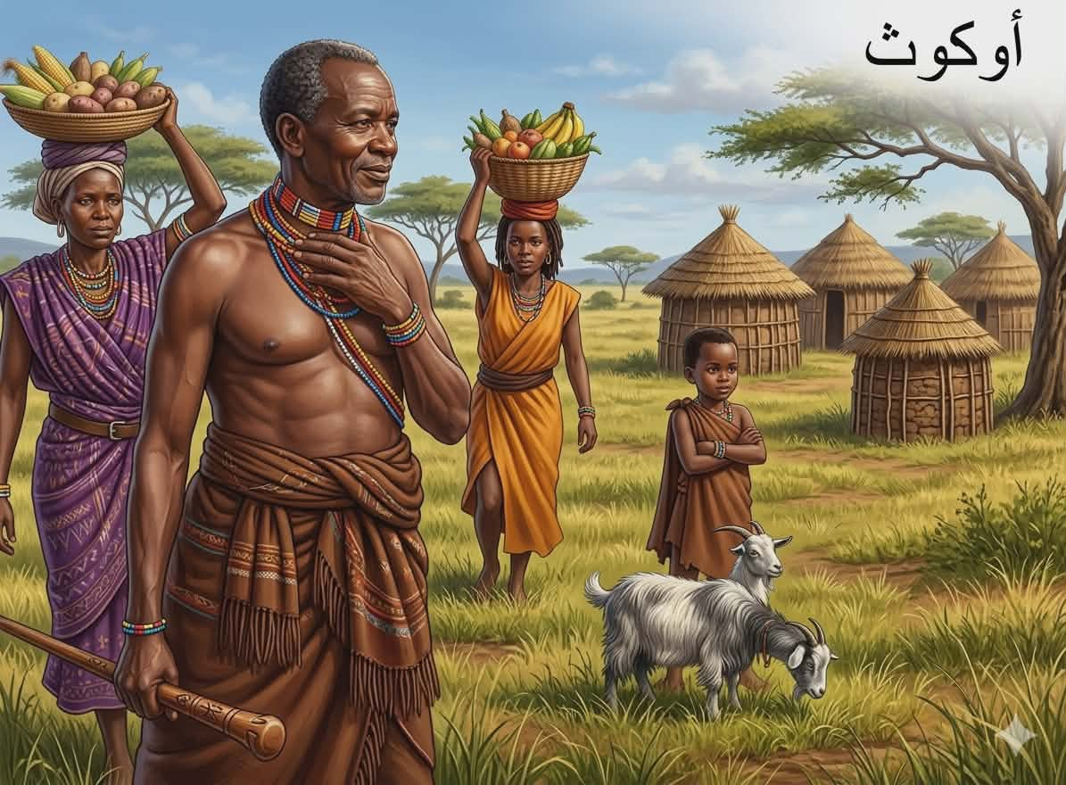  * ماذا تشاهدون في الصّورة؟  * ماذا يحمل الرّجل في يده اليمنى؟  * ماذا تحملن النّساء فوق رؤوسهنّ؟  - فسح المجال للمتعلّمين للقراءة الّصّامتة:  * عمّ يتحدّث النّص؟  - قراءة النّص قراءة نموذجيّة باستعمال الإيحاء مع مراعاة علامات الوقف والنّطق السّليم لمخارج الحروف  - مطالبة المتعلّمين بالتّداول على قراءة جزء من النّص (البدء بالمتمكّنين حتّى لا ندفع بالمتأخّرين لارتكاب الأخطاء)  - تذليل الصّعوبات أثناء القراءة وشرح المفردات الجديدة مع توظيفها في جمل.  اجتماع: لقاء / حزمت أمتعتي: رتّبت حقائبي / استأنس: ارتاح وأنس /المقاومة: الصّمود ......  مناقشة فحوى النّص مع مراعاة مستويّات الفهم القرائي:  المستوى الحرفي:  - ما اسم البلد الّذي يعيش فيه أوكوث؟  - كم كان عمر أوكوث عندما وقعت هذه الأحداث؟  - ماذا اشترى الجدّ لأوكوث من سوق القرية؟  - اذكر ثلاثة أنواع من الحيوانات ذكرت في النّص.  المستوى الاستنتاجي:  - لماذا اعتبر أوكوث أنّ هذا اليوم يوم مهمّ في حياته؟  7. استنتج من النّص طبيعة العلاقة بين أوكوث وجدّه.  8. ما سبب ارتعاش مفاصل أوكوث عندما رأى شكل الضّبع في الظّلام؟  9. ماذا يعني قول أوكوث: "سأعتني بها أحسن عناية" ؟  - التّعرّض لفقرة " أثري لغتي" ص135. | يلاحظ  يجيب  يقرأ  يجيب  ينصت  يقرأ  يشرح ويوظّف  يجيب
الاستثمار | - إنجاز النّشاط "أفهم النّصّ" ص93 على دفتر الأنشطة | ينجز

المقطع08: عالم الرّحلات والأسفار

السّنة 3 ابتدائي
الميدان: فهم المنطوق+ التّعبير الشّفوي
النّشاط :فهم المنطوق
الموضوع: رحلة إلى كينيا
الهدف التّعلّمي: * يصغي ويبدي اهتمامه لما يسمع.
* يجيب عن أسئلة النّص المنطوق.

المراحل | الوضعيّات التّعليميّة التّعلّميّة والنّشاطات المقترحة | مؤشّرات التّقويم
مرحلة الانطلاق | - بم وصف الكاتب ريش الطّيور الّتي تغنّي فوق الأشجار؟  - من الّذي كان يسير في المقدّمة أثناء الذّهاب إلى السّوق؟ | يتذكّر ويجيب
مرحلة بناء التعلمات | النّشاط 01:  - قراءة النّص المنطوق " رحلة إلى كينيا" و أثناء ذلك يجب التواصل البصري مع المتعلّمين مع الإيحاء والإشارة بصوت معبّر يثير انتباه المتعلّم.  كان أمين يلعب تحت الشجرة , وإذا بصوت يأتي من الأعلى إنه صديقه النسر , لقد بسط جناحيه كطائرة ضخمة ونزل بين قدميه ,فسأله امين: إلى أين الرحلة هذه المرة؟ (سأحملك إلى بلد إفريقي , شمسه ساطعة وطقسه دافيء إن عرفته أعطيك ما تريد) قالها وهو يبتسم , ثم حنى ظهره قليلا , فقفز فوقه أمين ثم حلق به في السماء العالية.  خفض أمين بصره , فرأى مناظر خلابة , البراري والبحيرات والتلال والسهول وشاهد واحة برية تعج بأنواع الحيوانات: الأسود والنمور والفيلة والظباء وحمر الوحش وهي تجوب الأراضي....و أخذ يراقب تحركاتها في شغف , فلم يسبق له أن رآها عن كثب وو هنا صاح أمين في النسر قائلا: أنزلني من فضلك ,لقد عرفتها, لقد عرفتها! (ماذا عرفت ياولد؟ هل تحمل خريطة في رأسك؟!) لقد وصلنا إلى كينيا بلاد الماساي وقماش الساموبا المزركش بالألوان البديعة.  مناقشة فحوى النّص:  ​ - أين كان أمين يلعب؟ من جاء لزيارة أمين؟  - إلى أي بلد عرض النسر أن يحمل أمين؟  - كيف وصف النسر طقس ذلك البلد؟  - ماذا فعل النسر ليركب عليه أمين؟  - ماذا رأى أمين حين خفض بصره؟  - اذكر ثلاثة حيوانات رآها أمين في الواحة البرية.  - لماذا صاح أمين طالباً من النسر أن ينزله؟  - ما اسم البلد الذي وصلا إليه؟  - ما اسم القماش المذكور في النص وبم يتميز؟  النّشاط 02: أجراة أحداث النّص:  - المكان: أين وقعت أحداث القصّة ؟← كينيا  - الزّمان: متى وقعت هذه الأحداث ؟← النّهار .  - الشّخصيات: من هي الشّخصيات المذكورة في النّص؟← أمين - النّسر  استخراج القيم :  * الصّداقة *الفضول * الذّكاء ... | ينصت باهتمام  يجيب  يحدّد عناصر النّص  يستخرج القيم
الاستثمار | - مسرحة أحداث النّص. | يمثّل أحداث النّص
المقطع08: عالم الرّحلات والأسفار

الميدان: التّعبير الشّفوي
النّشاط :التّعبير الشّفوي
الموضوع: رحلة إلى كينيا + إن الشّرطيّة
الهدف التّعلّمي: * يعبّر شفويّا عن المشهد بجمل مفيدة، ويصدر حكما على ما يشاهده .
* يتعرّف على الصّيغ ويستعملها في وضعيّات تواصليّة دالّة.

السّنة 3 ابتدائي

المراحل | الوضعيّات التّعليميّة التّعلّميّة والنّشاطات المقترحة | مؤشّرات التّقويم
مرحلة الانطلاق | - كيف كانت المناظر الّتي رآها أمين؟  - سمّ الأشياء الّتي شاهدها. | يتذكّر ويجيب
مرحلة بناء التعلمات | النّشاط 01: أشاهد وأعبّر  - عرض المشهد على السّبورة أو فتح الكتاب المدرسي ص132 وفتح المجال للمتعلّمين للتّعبير بحريّة عنهما.  - يتم توجيه تعابير المتعلّمين و بناء الحوار حول مضمون المشهد من خلال الأسئلة المساعدة:  الصّورة:  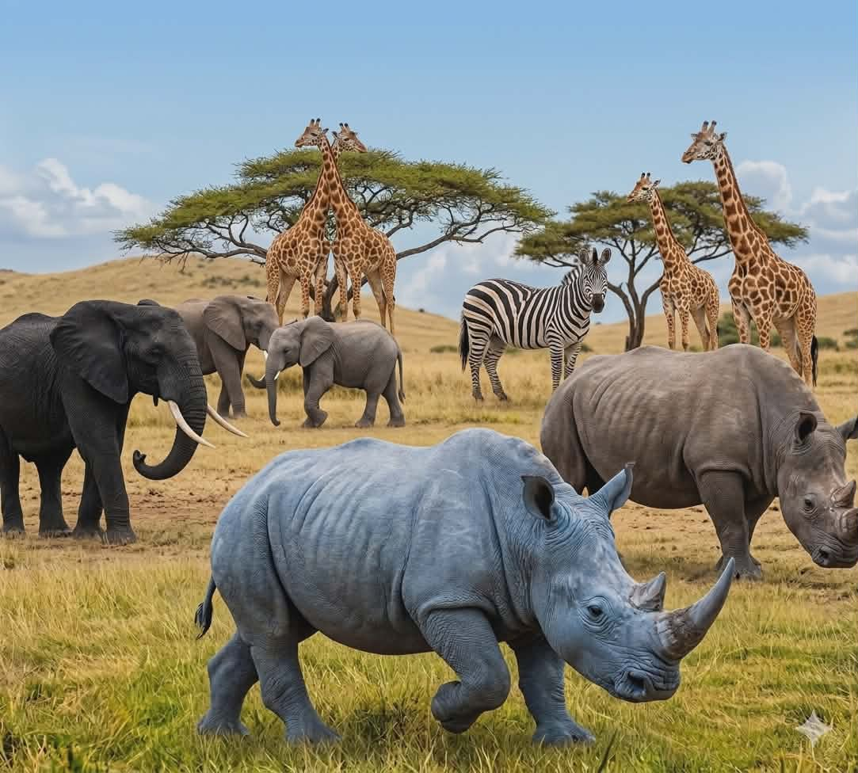  - ماذا تشاهد في الصّورة؟  - سم الحيوانات الّتي تظهر في الصورة؟.  - أين تقع هذه المناظر الطّبيعيّة؟  - ماذا نسمّي هذا النّوع من البيئات؟  - كيف يبدو الجو في هذه المنطقة؟  - لو أتيحت لك الفرصة لزيارة هذا المكان، ما هو أوّل حيوان ستحاول التقاط صورة له؟  النّشاط 02: توظيف الصّيغ ( إن الشّرطيّة)  - ما الّذي اشترطه النّسر على أمين؟  - سأحملك إلى بلد أفريقيّ إنْ عرفته أعطيك ما تريد .  - تدوين الإجابة على السّبّورة ومطالبة المتعلّمين التّداول على قراءتها.  - شرح مبسّط للمتعلّمين حول الصيغ.  - _ خلق وضعيّات تستهدف الصّيغ.  - _ مطالبة المتعلّمين بجمل تتضمّن الصيغ .  - إنجاز نشاط الكتاب المدرسي (توظيف الصيغ) ص132 | يعبّر بحريّة  يجيب  يتعرّف على الصّيغ  يستعمل الصّيغ
الاستثمار | - إنجاز التّمرين (أستعمل الصّيغة) كم كتاب الأنشطة ص92. | ينجز
المقطع08: عالم الرّحلات والأسفار

الميدان: التّعبير الشّفوي
النّشاط : إنتاج شفوي
الموضوع: رحلة إلى كينيا
الهدف التّعلّمي: * ينظّم أفكاره ويرتّبها انطلاقا من سندات / يستخدم ما تعلّمه من أساليب وصيغ .

السّنة 3 ابتدائي

المراحل | الوضعيّات التّعليميّة التّعلّميّة والنّشاطات المقترحة | مؤشّرات التّقويم
مرحلة الانطلاق | - كيف كانت المناظر التي رآها أمين؟  - ما هي الحيوانات الّتي ذكرت في النص ؟.  - بماذا تتميّز كينيا؟ | يتذكّر ويجيب
مرحلة بناء التعلمات | النّشاط 01:  - تقديم الوضّعيّة للمتعلّمين ص 133 والمتمثّلة في:  * ظهر لك النّسر يوما، وطلب منك أن تختار مكانا تريد السّفر إليه، فأيّ مكان تختار؟ ولماذا؟  - ​ سبق لك وأن زرت مناطق من وطنك، عددها؟  - ما هي المعالم التي شاهدتها أو تشتهر بها هذه المنطقة؟  - ما هي الأماكن الّتي سافرت لها خارج وطنك؟  - ما الّذي أعجبك فيها؟ ملابس- عادات- بنايات- حدائق- مرافق أخرى - أماكن تراثية ...  - هل استعملت جواز سفر للذّهاب إليها؟ لماذا؟  - تدريب المتعلّمين على إنتاج نصّ يتكوّن من مقدّمة / عرض / خاتمة (شفهيّا)  - تدريب المتعلّمين على تقديم الإجابات على شكل جمل تامّة مترابطة فما بينها، يمكن من خلالها تكوين فقرة سليمة.  - قبول جميع التّصوّرات مهما كان مستواها اللّغوي. | يجيب  يجيب
الاستثمار | - إنتاج نصّ شفويّ مع توظيف الصّيغ المدروسة | ينتج نصّا شفويّا
المقطع08: عالم الرّحلات والأسفار

الميدان: فهم المكتوب
النّشاط : قراءة + الظّاهرة النّحويّة
الموضوع: أوكوث + مراجعة الظّواهر النّحويّة
الهدف التّعلّمي: * يقرأ النّص بطريقة معبّرة وبطلاقة/ يحدّد بعض القيم الموجودة فيه .
* يسترجع الظّواهر النّحويّة السّابقة ويوظّفها توظيفا صحيحا.

السّنة 3 ابتدائي

المراحل | الوضعيّات التّعليميّة التّعلّميّة والنّشاطات المقترحة | مؤشّرات التّقويم
مرحلة الانطلاق | - ماذا اشترى الجدّ لأوكوث؟  - ما هو الحيوان الّذي ظهر لأوكوث في الظّلام وهو عائد للبيت؟ | يتذكّر ويجيب
مرحلة بناء التعلمات | النّشاط 01:  الحصة 01: القراءة  - قراءة جهرية معبّرة وسليمة من طرف المعلّم/المعلّمة.  - فسح المجال للمتعلّمين للقراءات الفرديّة لفقرات النّص بالتّناوب وعلى من لم يقرأ في حصّة الأداء (فقرة/فقرة(.  - شرح وتوظيف عبارات أخرى من النّص .  - طرح بعض الأسئلة:  - كان أوكوث فخورا, استخرج ما يدلّ على ذلك.  - لماذا كان أوكوث يراقب عقود الخرز والأقنعة الخشبيّة بإعجاب؟  استخراج القيم: الشّجاعة – الثّقة بالنّفس – الرّفق بالحيوان ....  النّشاط 02:  الحصة 02: الظّاهرة النّحويّة (مراجعة)  - عرض نص قصير:  " فَجْأَةً سَمِعَ عُواءً مِنْ بَعيدٍ . وبَدأ يَرْتَجِفُ مِنَ الْخَوْفِ ولَكِنَّهُ سُرْعانَ مَا الْتَقَطَ حَجَراً كَبيراً حادّاً . حَدَّقَ في الظُّلْمَةِ فَتَبَيَّنَ لَهُ شَكْلُ ضَبُعٍ مُخيفٍ يَقْتَرِبُ ويَتَوَقَّفُ وارْتَعَدَتْ مَفاصِلُ أوكوث ولكِنَّهُ اسْتَجْمَعَ كُلَّ شَجاعَتِهِ ورَمى الْحَجَرَ"  - جد في الفقرة : اسماً ، فعلاً ، حرفاً ، فعلاً ماضياً ، فعلاً مضارعاً  . ​استخرج حرف جرّ ثمّ حرف ربط.  . ​استخرج من الفقرة كلمة في الجمع .  - ما نوع الجمع ؟ هات بمفردها . | يقرأ  يوظّف  يجيب  يستخرج القيم  يسترجع مكتسباته ويوظّفها
الاستثمار | - إنجاز التّمرين الوارد في دفتر الأنشطة ص93. | ينجز
الميدان: فهم المكتوب
النّشاط : قراءة + الظّاهرة الإملائيّة
الموضوع: أوكوث + الهمزة المتوسّطة على الألف
الهدف التّعلّمي: * يقرأ النّص بطريقة معبّرة وبطلاقة.
* يتعرّف على الهمزة المتوسّطة ويكتبها كتابة صحيحة.

المقطع08: عالم الرّحلات والأسفار

السّنة 3 ابتدائي

المراحل | الوضعيّات التّعليميّة التّعلّميّة والنّشاطات المقترحة | مؤشّرات التّقويم
مرحلة الانطلاق | - متى سافر الكاتب إلى مدينة دبلن؟ لماذا؟  - ما هي اللّغة الّتي استعملها الكاتب و السّائق في الحوار؟ | يتذكّر ويجيب
مرحلة بناء التعلمات | النّشاط 01: الحصّة 01: القراءة  - قراءة جهرية معبّرة وسليمة من طرف المعلّم/المعلّمة  - فسح المجال للمتعلّمين للقراءات الفرديّة لفقرات النّص بالتّناوب وعلى من لم يقرأ في حصّة الأداء (فقرة/فقرة(.  - اقترح نهاية أخرى للقصّة في حال لم يجد أوكوث حجرا حادّا بجانبه.  - اقترح عنوانا آخر للقصّة.  النّشاط 02:  الحصة 02: الظّاهرة الإملائيّة ( الهمزة المتوسّطة على الألف)  - استكشاف الظّاهرة الإملائيّة:  - ما الّذي فعله الكاتب في اليوم الذي اختتم فيه الاجتماع؟ هل طرد الجزائريون الاحتلال؟  " إلى السُّوقِ سارَ الجَدُّ في المُقَدِّمَةِ تَتْبَعُهُ الأُمُّ مُسْتَقِيمَةَ القَامَةِ طَوِيلَةً، تُوازِنُ رَأْسَها سَلَّةً كَبِيرَةً مِنَ الفاكِهَةِ".  - كتابة الفقرة على السّبورة وقراءتها.  - ما نوع الكلمة الملونة؟ أين كتبت الهمزة؟ أوّل؟ وسط؟ آخر الكلمة؟  - على ماذا كتبت الهمزة؟ الألف / الواو/ النّبرة.؟  - متى نكتب الهمزة وسط الكلمة على الألف؟  - اكتشاف الظّاهرة الإملائيّة.  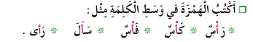 | يقرأ  يجيب  يكتشف الظّاهرة الإملائيّة ويثبّتها  يتوصّل إلى معارف جديدة
الاستثمار | - إنجاز التّمرين الوارد في دفتر الأنشطة ص93. | ينجز
المقطع08: عالم الرّحلات والأسفار

السّنة 3 ابتدائي
الميدان: فهم المكتوب
النّشاط : محفوظات
الموضوع: سندباد
الهدف التّعلّمي: * يبيّن المعنى الإجمالي للمقطوعة الشّعريّة.
- يؤدّي المحفوظة أداء معبّرا

المراحل | الوضعيّات التّعليميّة التّعلّميّة والنّشاطات المقترحة | مؤشّرات التّقويم
مرحلة الانطلاق | - هل سمعت من قبل بشخصيّة سندباد؟  - ماذا تعرف عنه؟ | يفكّر ويجيب
مرحلة بناء التعلمات | المرحلة الأولى:  - عرض المحفوظ باستعمال الوسيلة المناسبة.  - تقديم شرح مبسّط وطرح أسئلة لقياس مدى فهم المتعلّمين.  - من هو سندباد الّذي يتحدث عنه الشاعر؟  - ماذا تمنّى الشاعر لو كان سندباد؟  - ما الأماكن التي أراد الشاعر أن يطوف فيها؟  - بماذا أراد الشاعر أن يعبر البحار؟  - ما الجبال التي أراد الشاعر أن يصعدها؟  - ماذا أراد الشاعر أن يقرأ في الآثار؟و ماذا أراد الشاعر أن يورث للأحفاد؟  - ما الوصيّة الّتي أراد الشّاعر أن يتركها للنّاس؟  - ؟شرح المفردات الصّعبة.  - تدريب المتعلّمين على القراءة الشّعريّة  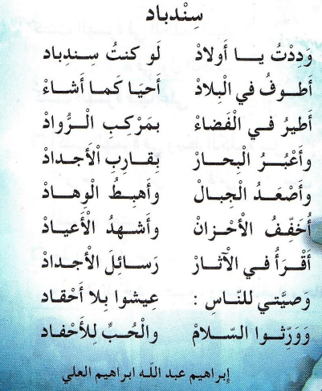  المرحلة الثّانية:  - تقسيم المتعلّمين إلى مجموعتين، مجموعة تنشد صدر البيت الأوّل والأخرى تردّ بالعجز، فالبيت الثّاني ثمّ الثّالث .....  - التّحفيظ بالمحو التّدريج؟. | يستمع  يجيب  يقرأ  ينشد
الاستثمار | - ترديد الأنشودة بشكل فردي ثمّ جماعي | يردّد
المقطع08: عالم الرّحلات والأسفار

الميدان: التّعبير الكتابي
النّشاط : إنتاج كتابي
الموضوع: كتابة أسطورة
الهدف التّعلّمي: * ينتج نصّا سرديّا ( قصّة خياليّة أسطورة) باعتماد سند.
السّنة 3 ابتدائي

المراحل | الوضعيّات التّعليميّة التّعلّميّة والنّشاطات المقترحة | مؤشّرات التّقويم
مرحلة الانطلاق | - ماذا تعرف عن قصّة سندباد البحر؟  - من هو سندباد؟ وبم اشتهر؟ | يفكّر ويجيب
مرحلة بناء التعلمات | النّشاط 01:  - قراءة التّعليمة من دفتر الأنشطة ص95 وكتابتها على السّبّورة.  - التّداول على قراءته من طرف المتعلّمين.  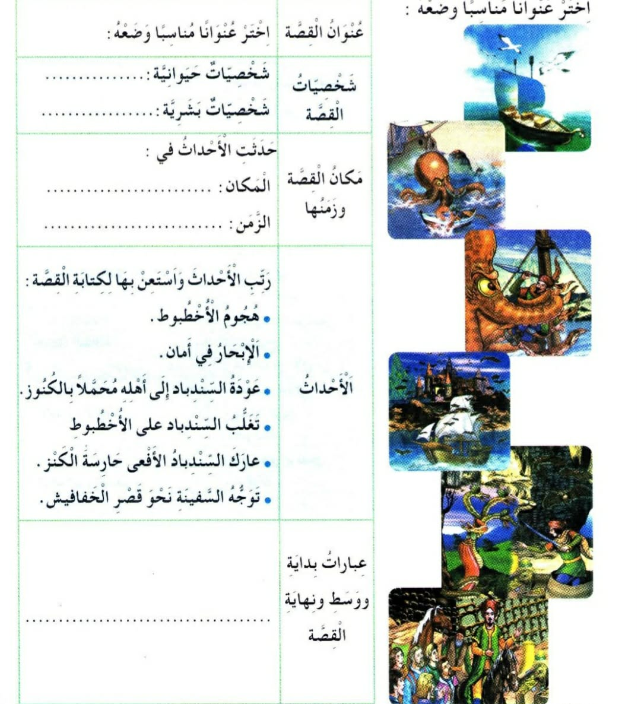  - طرح أسئلة حوله واستقبال كل الأجوبة.  - ماذا تشاهد في الصّورة؟  - ما الحيوانات الظّاهرة في الصّورة؟  - من هي الشّخصية الرّئيسيّة؟  - ما عنوان القصّة؟  - ماهي الشّخصيّات البشريّة والحيوانيّة للقصّة؟  - أين وقعت هذه القصّة؟ ومتى ؟  - ما أوّل حدث وقع في القصّة؟  - كيف تعامل سندباد مع الأخطبوط؟  - كيف انتهت القصّة؟  -الاستماع لإنجازات المتعلّمين من خلال قادة المجموعات. | يقرأ  يجيب
ااستثمار | - كتابة القصّة من خياله..  - قراءة إنتاجات المتعلّمين وتشجيعهم | يكتب  يقرأ
الميدان: فهم المكتوب
النّشاط : مطالعة
الموضوع: رحلة كولومبوس
الهدف التّعلّمي: * يقرأ المتعلّم نصّ المطالعة و يستفيد من أفكاره، ويعيد صياغة الفكرة الأساسية .
المقطع08: عالم الرّحلات والأسفار

السّنة 3 ابتدائي

المراحل | الوضعيّات التّعليميّة التّعلّميّة والنّشاطات المقترحة | مؤشّرات التّقويم
مرحلة الانطلاق | - ​لو ركبتم سفينة وسط بحر كبير وواسع، والماء يحيط بكم من كلّ جانب.. كيف ستعرفون طريقكم حتى لا تضيعوا؟ | يفكّر ويجيب
مرحلة بناء التعلمات | النّص: رحلة كولومبوس  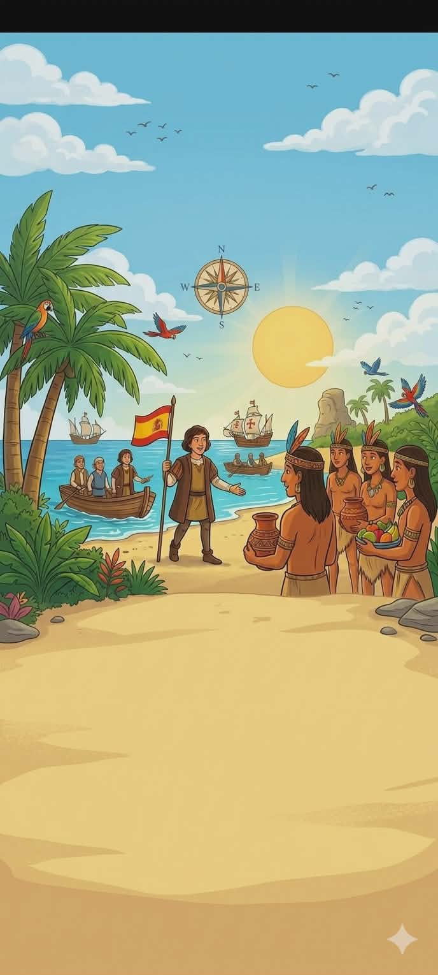  ​فـــي قَدِيــــمِ الزَّمَـــانِ، عَــــاشَ بَحَّارٌ إِيطَالِيٌّ شُجَـــاعٌ يُدْعَــــى  "كْرِيسْتُوف كولومبوس". كَانَ كولومبوس يَحْلُمُ بِرِحْلَةٍ بَحْرِيَّـــــةٍ  طَوِيلَةٍ لِاكْتِشَافِ طَرِيقٍ جَدِيدٍ نَحْوَ بِلَادِ الهِنْدِ الغَنِيَّةِ بِالتَّوَابِلِ وَالذَّهَبِ..  ​  لَمْ يَكُنْ يَمْلِكُ المَالَ اللَّازِمَ، فَذَهَبَ إِلَى مَلِكَةِ إِسْبَانِيَا وَطَلَبَ مُسَاعَدَتَهَا. آمَنَتِ المَلِكَةُ بِفِكْرَتِهِ وَأَعْطَتْهُ ثَلَاثَ سُفُنٍ شِرَاعِيَّةٍ قَوِيَّةٍ، هِيَ: "نِينْيَا"، وَ"بِينْتَا"، وَ"سَانْتَا مَارِيَا"  ​انْطَلَقَ كولومبوس وَسُفُنُهُ فِي المُحِيطِ الأَطْلَسِيِّ الشَّاسِعِ. مَرَّتِ الأَيَّامُ وَالأَسَابِيعُ، وَلَمْ يَرَوْا إِلَّا المَاءَ وَالسَّمَاءَ. بَدَأَ البَحَّارَةُ يَشْعُرُونَ بِالخَوْفِ وَالتَّعَبِ، وَأَرَادُوا العَوْدَةَ. لَكِنَّ كولومبوس شَجَّعَهُمْ وَوَاصَلَ الإِبْحَارَ. ​  وَفَجْأَةً، فِي ذَاتِ لَيْلَةٍ، صَرَخَ أَحَدُ البَحَّارَةِ: "الأَرْضُ! الأَرْضُ!". لَقَدْ وَصَلُوا إِلَى جَزِيرَةٍ جَمِيلَةٍ وَمُخْضَرَّةٍ. نَزَلَ كولومبوس وَرَفَعَ عَلَمَ إِسْبَانِيَا، وَهُوَ يَظُنُّ أَنَّهُ وَصَلَ إِلَى الهِنْدِ. لِذَلِكَ، أَطْلَقَ عَلَى السُّكَّانِ الأَصْلِيِّينَ الَّذِينَ التَقَاهُمْ اسْمَ "الهُنُودِ"  لمْ يَكُنْ كولومبوس يَعْلَمُ أَنَّهُ لَمْ يَصِلْ إِلَى الهِنْدِ، بَلْ اكْتَشَفَ قَارَّةً جَدِيدَةً تَمَاماً، سُمِّيَتْ لَاحِقاً "أَمْرِيكَا". كَانَتْ رِحْلَتُهُ هَذِهِ بِدَايَةً لِعَصْرٍ جَدِيدٍ مِنَ الِاسْتِكْشَافِ وَالتَّوَاصُلِ بَيْنَ القَارَّاتِ.  قراءة النّص قراءة جهريّة معبّرة.  - دعوة المتعلّمين إلى قراءة النّص قراءة صامتة .  - شرح المفردات الصّعبة.  أسئلة الفهم:  - ​ من هو البحار الذي تدور حوله القصة؟  - ​ما هو الهدف الأساسي من رحلة كولومبوس؟ ​  - من التي قدمت المساعدة لكولومبوس لكي يبدأ رحلته؟  - ​اذكر أسماء السفن الثلاث التي استخدمها في الإبحار. ​  - ماذا أطلق كولومبوس على السكان الذين التقاهم في الجزيرة؟  - ​ما هو الاسم الحقيقي للقارة التي اكتشفها كولومبوس في النهاية؟  استخراج القيم :  الصّبر – الشّجاعة – الإصرار والتّحدّي – حب الاكتشاف .... | يستمع  يقرأ  يجيب  يستخرج القيم
الاستثمار | - دعوة المتعلّمين لتلخيص ما ورد في القصّة بلغتهم التّعبيرية. | يلخّص
رِحْلَةُ كُولُومْبُوس
فـــي قَدِيــــمِ الزَّمَـــانِ، عَــــاشَ بَحَّارٌ إِيطَالِيٌّ شُجَـــاعٌ يُدْعَــــى "كْرِيسْتُوف كولومبوس"
. كَانَ كولومبوس يَحْلُمُ بِرِحْلَةٍ بَحْرِيَّـــــةٍ طَوِيلَةٍ لِاكْتِشَافِ طَرِيقٍ جَدِيدٍ نَحْوَ بِلَادِ الهِنْدِ
الغَنِيَّةِ بِالتَّوَابِلِ وَالذَّهَبِ..
​
لَمْ يَكُنْ يَمْلِكُ المَالَ اللَّازِمَ، فَذَهَبَ إِلَى مَلِكَةِ إِسْبَانِيَا وَطَلَبَ مُسَاعَدَتَهَا. آمَنَتِ المَلِكَةُ بِفِكْرَتِهِ وَأَعْطَتْهُ ثَلَاثَ سُفُنٍ شِرَاعِيَّةٍ قَوِيَّةٍ، هِيَ: "نِينْيَا"، وَ"بِينْتَا"، وَ"سَانْتَا مَارِيَا"
​انْطَلَقَ كولومبوس وَسُفُنُهُ فِي المُحِيطِ الأَطْلَسِيِّ الشَّاسِعِ. مَرَّتِ الأَيَّامُ وَالأَسَابِيعُ، وَلَمْ يَرَوْا إِلَّا المَاءَ وَالسَّمَاءَ. بَدَأَ البَحَّارَةُ يَشْعُرُونَ بِالخَوْفِ وَالتَّعَبِ، وَأَرَادُوا العَوْدَةَ. لَكِنَّ كولومبوس شَجَّعَهُمْ وَوَاصَلَ الإِبْحَارَ. ​
وَفَجْأَةً، فِي ذَاتِ لَيْلَةٍ، صَرَخَ أَحَدُ البَحَّارَةِ: "الأَرْضُ! الأَرْضُ!". لَقَدْ وَصَلُوا إِلَى جَزِيرَةٍ جَمِيلَةٍ وَمُخْضَرَّةٍ. نَزَلَ كولومبوس وَرَفَعَ عَلَمَ إِسْبَانِيَا، وَهُوَ يَظُنُّ أَنَّهُ وَصَلَ إِلَى الهِنْدِ. لِذَلِكَ، أَطْلَقَ عَلَى السُّكَّانِ الأَصْلِيِّينَ الَّذِينَ التَقَاهُمْ اسْمَ "الهُنُودِ"
لمْ يَكُنْ كولومبوس يَعْلَمُ أَنَّهُ لَمْ يَصِلْ إِلَى الهِنْدِ، بَلْ اكْتَشَفَ قَارَّةً جَدِيدَةً تَمَاماً، سُمِّيَتْ لَاحِقاً "أَمْرِيكَا". كَانَتْ رِحْلَتُهُ هَذِهِ بِدَايَةً لِعَصْرٍ جَدِيدٍ مِنَ الِاسْتِكْشَافِ وَالتَّوَاصُلِ بَيْنَ القَارَّاتِ.

رِحْلَةُ كُولُومْبُوس
فـــي قَدِيــــمِ الزَّمَـــانِ، عَــــاشَ بَحَّارٌ إِيطَالِيٌّ شُجَـــاعٌ يُدْعَــــى "كْرِيسْتُوف كولومبوس"
. كَانَ كولومبوس يَحْلُمُ بِرِحْلَةٍ بَحْرِيَّـــــةٍ طَوِيلَةٍ لِاكْتِشَافِ طَرِيقٍ جَدِيدٍ نَحْوَ بِلَادِ الهِنْدِ
الغَنِيَّةِ بِالتَّوَابِلِ وَالذَّهَبِ..
​
لَمْ يَكُنْ يَمْلِكُ المَالَ اللَّازِمَ، فَذَهَبَ إِلَى مَلِكَةِ إِسْبَانِيَا وَطَلَبَ مُسَاعَدَتَهَا. آمَنَتِ المَلِكَةُ بِفِكْرَتِهِ وَأَعْطَتْهُ ثَلَاثَ سُفُنٍ شِرَاعِيَّةٍ قَوِيَّةٍ، هِيَ: "نِينْيَا"، وَ"بِينْتَا"، وَ"سَانْتَا مَارِيَا"
​انْطَلَقَ كولومبوس وَسُفُنُهُ فِي المُحِيطِ الأَطْلَسِيِّ الشَّاسِعِ. مَرَّتِ الأَيَّامُ وَالأَسَابِيعُ، وَلَمْ يَرَوْا إِلَّا المَاءَ وَالسَّمَاءَ. بَدَأَ البَحَّارَةُ يَشْعُرُونَ بِالخَوْفِ وَالتَّعَبِ، وَأَرَادُوا العَوْدَةَ. لَكِنَّ كولومبوس شَجَّعَهُمْ وَوَاصَلَ الإِبْحَارَ. ​
وَفَجْأَةً، فِي ذَاتِ لَيْلَةٍ، صَرَخَ أَحَدُ البَحَّارَةِ: "الأَرْضُ! الأَرْضُ!". لَقَدْ وَصَلُوا إِلَى جَزِيرَةٍ جَمِيلَةٍ وَمُخْضَرَّةٍ. نَزَلَ كولومبوس وَرَفَعَ عَلَمَ إِسْبَانِيَا، وَهُوَ يَظُنُّ أَنَّهُ وَصَلَ إِلَى الهِنْدِ. لِذَلِكَ، أَطْلَقَ عَلَى السُّكَّانِ الأَصْلِيِّينَ الَّذِينَ التَقَاهُمْ اسْمَ "الهُنُودِ"
لمْ يَكُنْ كولومبوس يَعْلَمُ أَنَّهُ لَمْ يَصِلْ إِلَى الهِنْدِ، بَلْ اكْتَشَفَ قَارَّةً جَدِيدَةً تَمَاماً، سُمِّيَتْ لَاحِقاً "أَمْرِيكَا". كَانَتْ رِحْلَتُهُ هَذِهِ بِدَايَةً لِعَصْرٍ جَدِيدٍ مِنَ الِاسْتِكْشَافِ وَالتَّوَاصُلِ بَيْنَ القَارَّاتِ.

